Муниципальное бюджетное образовательное учреждение
дополнительного образования «Центр естественных наук»
(МБОУ ДО «ЦЕН»)
Ямало-Ненецкий автономный округ г.Тарко-Сале

Всероссийский конкурс
юных исследователей окружающей среды имени Б.В. Всесвятского

Номинация «Ботаника и экология растений»

Исследование свойств кипрея узколистного и его настоев в зависимости от региона произрастания и способа обработки растительного сырья

Автор: Ощепкова Василиса Андреевна, 13 лет,
объединение «Элементарная химия»
МБОУ ДО «ЦЕН»
Руководитель: Виноградова Роза Айратовна,
педагог дополнительного образования,
МБОУ ДО «ЦЕН»

2025г
Оглавление
Введение 2
1. Теоретическая часть 2
1.1 Состав и свойства Иван-чая 2
1.2 Способы обработки иван-чая 3
2. Экспериментальная часть 4
2.1 Сбор и обработка растительного сырья иван-чая 4
2.2 Органолептические свойства настоев «Иван-чая» 6
2.3 Химические свойства настоев иван-чая 7
Заключение 9
Список использованных источников и литературы 12
Приложение 13

Введение
Актуальность работы. В настоящее время все больше людей выбирают «правильное питание» как важный фактор укрепления здоровья. В связи с этим особую актуальность приобретает использование доступного и широко распространенного растительного сырья, произрастающего на территории нашей страны как важного источника ингредиентов, которые эффективно усваиваются организмом на физиологическом уровне. В этом плане большой интерес представляют растения родного края для создания продуктов здорового питания, например чайных напитков. К таким растениям относится и кипрей узколистный или «иван-чай».
Новизна работы: проведено исследование физико-химических свойств настоев иван-чая, собранного в двух разных регионах России, в том числе в Ямало-Ненецком автономном округе в окрестностях города Тарко-Сале.
Гипотеза исследования: вкус и свойства напитка зависят от региона произрастания кипрея узколистного и от способа обработки сырья.
Цель работы – исследование зависимости физико-химических свойств настоев иван-чая от региона произрастания и способа обработки исходного сырья.
Задачи:
- изучить свойства растения «иван-чай», области его применения и способы обработки сырья для приготовления чайного напитка;
- освоить методы сбора и обработки сырья;
- исследовать органолептические свойства обработанного растительного сырья и провести сравнительный анализ данных;
- определить органолептические свойства напитков из иван-чая и провести сравнительный анализ данных;
- определить химические свойства напитков и провести сравнительный анализ;
Объекты анализа: растительные сборы и настои «иван-чая».
Предмет исследования: органолептические и физико-химические свойства растительного сырья и настоев «иван-чая».
Практическая значимость: полученные данные позволят разобраться в том как влияет способ обработки сырья на вкус чая и использовать эти знания для приготовления и употребления витаминных настоев из «иван-чая» по своему вкусу.
Исследования проводились на базе лаборатории химико-технического творчества МБОУ ДО «ЦЕН» с соблюдением всех требований безопасности, после инструктажа в период с июня 2024 года по февраль 2025 года.

1. Теоретическая часть

1.1 Состав и свойства Иван-чая
Одним из популярных растений для здорового питания является кипрей узколистный (Chamaenerion angustifolium L.), или иван-чай, что обусловлено широким терапевтическим применением его экстрактов. В народе это растение называют кипрей, плакун, скрыпник, копорский чай, хлебница, мельничник, дремуха, маточник, ива-трава и т.д (прил. 1, рис. 1).
Польза иван-чая и его активное применение в народной медицине обусловлено богатым химическим составом молодых побегов и листьев. В них содержится:
- 10–20 % танинов и других дубильных веществ;
- 15–20 % аминокислот и пептидов;
- До 15 % слизей;
- витамины А, С, группы В, при этом в свежих побегах кипрея аскорбиновой кислоты в шесть раз больше, чем в лимоне;
- калий, кальций, магний, железо, марганец, медь, цинк;
- флавоноиды и фитостеролы.
В традиционной медицине чай из кипрея узколистного применяется в области психотерапии и неврологии: в лечении неврозов, истерии, панических атак и депрессивных состояний. При этом иван-чай не вызывает сонливости и прочих побочных эффектов, характерных для успокоительных средств.
В народной медицине свойства кипрея используются гораздо шире. Его рекомендуют как общеукрепляющее средство в период простуд, а также для лечения и профилактики следующих патологий и состояний:
- Слизи и дубильные вещества обволакивают слизистые и снижают кислотность желудочного сока, что способствует снятию болей, заживлению тканей.
- Дерматит, экзема и псориаз. При наружном применении примочки с иван-чаем подсушивают очаги поражения, а содержащиеся в настое дубильные вещества, витамины и минералы способствуют быстрому заживлению.
- Анемия. Кипрей богат железом и медью, особенно рекомендован в период восстановления после операций и травм, связанных с потерей крови.
- Кипрей обладает желчегонным действием, способствует очищению печени от токсинов.
- Входящие в состав иван-чая фитостеролы обладают спазмолитическим действием, нормализуют тонус сосудов, что уменьшает боль и другую симптоматику при головных болях.
- Воспалительные заболевания. Дубильные вещества обладают антисептическим, вяжущим, регенеративным, противоотечным действиями. Антиоксиданты и лектины усиливают иммунные реакции [1-2].

1.2 Способы обработки иван-чая
Один способов обработки иван-чая включает сбор, сушку и заваривание кипятком молодых побегов и листьев. В этом случае получается настой с приятным травяным ароматом [1].
Второй способ. Для того чтобы приготовить полноценный чай, сырьё нужно подвергнуть процессу ферментации — так готовят и традиционный китайский улун, и индийский напиток со слоном, и российский иван-чай. Суть процесса — запустить брожение веществ, входящих в состав растения.
Этапы ферментации:
- Траву собирают и подсушивают в тени.
- Измельчают с помощью мясорубки или ножа.
- Сырьё плотно укладывают в картонные коробки или эмалированную посуду.
- Ёмкость накрывают хлопковой тканью и оставляют на сутки для получения напитка с лёгкой кислинкой. Для глубокой ферментации выдержка может достигать 3 дней.
- Завершающий этап — сушка сырья в специальных машинах или духовке при температуре +70…+80 °C.
Ферментированные листья иван-чая обретают вкус и аромат, схожий с традиционным напитком. При этом антиоксиданты и полифенолы в таком сырье имеют большую биологическую доступность в сравнении с обычной высушенной травой [3-4].

2. Экспериментальная часть

2.1 Сбор и обработка растительного сырья иван-чая
Собирать иван-чай необходимо ещё до цветения — в разных регионах России это делают в разное время: в средней полосе начиная с мая по июль, в нашем регионе (ЯНАО, Пуровский район) с июля по август. К началу периода сбора растение накапливает большое количество полезных веществ. Однако сбор не прекращают до конца августа — только с появлением пушистых семян кипрей утрачивает свои целебные свойства.
Образцы растительного сырья были собраны в двух разных регионах:
- Республика Башкортостан, окрестности г. Туймазы и г.Бирск (лесная местность).
- ЯНАО, окрестности г.Тарко-Сале.
Приготовление чая включает несколько этапов.
Сбор листьев. У растения снимается до 2/3 листьев, 1/3 листьев снизу оставляют. Для этого одной рукой нужно держать цветочную кисть, а другой скользить по стеблю, снимая листья.
Завяливание листьев. Собранные листья раскладываются слоем 3 см. Листья периодически необходимо ворошить. Готовность листьев определяется при сжимании их в ладошке, при этом они не должны распрямляться.
Подготовка к ферментации. На данном этапе нужно разрушить структуру клеток листьев до выделения из них сока. Можно воспользоваться скручиванием листьев, но для получения гранулированного чая обычно используют мясорубку.
Ферментация. В небольшие ёмкости непрозрачные емкости нужно плотно уложить зелёную массу. Сверху накрыть влажной тканевой салфеткой, и периодически ее увлажнять дополнительно. Ёмкости находятся в помещении при температуре 22-24˚С. Ферментация считается завершенной при появлении цветочно-фруктового аромата.
Сушка. Её проводят двумя способами: в духовке и на открытом воздухе в сухом теплом помещении. При сушке в духовке ферментированную массу рассыпают на противень, предварительно застелив его пергаментной бумагой, слоем в 0,5-1 см. Массу периодически перемешивают, чтобы не было слипшихся комков. Сушение проводится при температуре от 60 до 80 ˚С, дверца в духовке остается слегка приоткрытой [5].
В рамках исследования собранный иван-чай обрабатывали разными способами, методы обработки и внешний вид полученных образцов «заварки» представлены в таблице 1 (иллюстрации в приложении рис. 2-3).
Таблица 1. Способы обработки иван - чая. Описание подготовленного сырья.
№ п/п | Способ обработки | Технология обработки | Примечание | Внешний вид заварки
1 | Высушивание листьев на воздухе без измельчания | Листья раскладывают на горизонтальной поверхности, застеленной пергаментной бумагой, слоем не более 1 см и оставляют в теплом сухом месте до прекращения потери веса. Сырье периодически ворошат, чтобы не слеживалось. | Образцы массой 220 г высох за 3-е суток, потеря массы составила 71% | Цвет: насыщенный зеленый  Форма: листовой  Запах: насыщенный травяной, напоминает запах сена
2 | Высушивание листьев на воздухе с измельчением | Подвяленные листья пропустили через мясорубку, разложили слоем 0,5 см на противне, застеленном пергаментом, оставили высыхать на воздухе в теплом сухом помещении. | Образец массой 220 г высох за 4 суток, потеря массы составила 72% | Цвет: насыщенный темно зеленый  Форма: условно гранулированный  Запах: слабый травяной
3 | Высушенный при температуре с измельчением | Подвяленные листья пропустили через мясорубку, разложили слоем 0,5 см на противне, застеленном пергаментом и высушили в духовом шкафу при температуре 80 ˚С | Образец массой 220 г подсушился за 1,5 часа, потеря массы составила 71% | Цвет: болотный (коричнево-зеленый)  Форма: условно гранулированный  Запах: слабый травяной с привкусом ягод
4 | Ферментированный | Подвяленные листья одного образца пропустили через мясорубку, другого – скрутили в ручную, уложили в глиняный горшочек, накрыли влажной марлей в несколько слоев, выдержали в темном месте в течение 36 ч, по истечении которых высушили в духовке (пропущенные через мясорубку - при 80 ˚С, скрученные в ручную - при 60 ˚С) | Образец массой 220 г подсушился за 1,5 часа, потеря массы составила 72% | Цвет: темно- коричневый  Форма: условно гранулированный  Запах: ягодный
Результаты наблюдений:
- сырье, высушенное при температуре окружающей среды, сохранило насыщенный зеленый цвет, имеет сильный травяной запах (как у сена):
- сырье, высушенной при более высокой температуре, изменило цвет до коричнево-зеленого, запах приобрел легкие ягодные нотки, травяной аромат стал слабее;
- ферментированное сырье имеет цвет от коричневого до темно-коричневого и ярко-выраженный ягодный аромат.

2.2 Органолептические свойства настоев «Иван-чая»
Полученные образцы «заварки» мы использовали для приготовления настоев и чайных напитков. Настоем мы называем водные экстракты из высушенных при температуре окружающей среды без ферментации листьев иван-чая. Чайные напитки получены завариванием образцов из высушенных измельченных и высушенных при температуре 60-80 ˚С листьев, в том числе подвергшихся ферментации. Для обозначения образцов использовали букву «ЯТ» для иван-чая, собранного в окрестностях г.Тарко-Сале, буквы «БТ» и «ББ» - в окрестностях г.Туймазы и Бирска соответственно. Также в названии образца цифрами указана температура сушки.
Условия заваривания: масса заварки для одной порции напитка 3г, объем воды 100 см³, температура воды 80 ˚С, время настаивания 15 минут. Для заваривания использовали дистиллированную воду (иллюстрации в приложении рис. 4-5).
Для определения органолептических показателей настоев и чайных напитков из кипрея мы ориентировались на ГОСТ 32572-2013. Межгосударственный стандарт. Чай. Органолептический анализ. Для оценки вкуса напитка использовали шкалу от 1 до 5, где 5 самый вкусный. Результаты представлены в таблице 2.
Таблица 2. Органолептические свойства настоев и чайных напитков из иван-чая.

№ образца | Вид образца | Цвет раствора | Вкус и аромат | Результат оценки вкуса
1 | Листовой 25 (ЯТ) | Цвет желто-оранжевый (с зеленоватым оттенком) мутный | Вяжущий, терпкий с кислинкой, травяной аромат | 1
2 | Гранулированный 25 (ЯТ) | Цвет желто-коричневый мутный | Мягкий, без горечи и терпкости, аромат приятный растительный | 5
3 | Гранулированный 80 (ЯТ) | Цвет желто-коричневый  Прозрачный | Средне-терпкий, кислый, аромат легкий ягодный | 3
4 | Ферментированный 80 (ЯТ) | Цвет темный красно-коричневый прозрачный | Мягкий, без терпкости и кислинки, аромат фруктовый | 4
5 | Гранулированный 25 (БТ) | Цвет желто-коричневый мутный | Сильно-терпкий, с горечью и легкой кислинкой, аромат легкий травяной | 2
6 | Гранулированный 80 (БТ) | Цвет светло-коричневый  Прозрачный | Средне-терпкий, без кислинки, с ягодным ароматом | 5
7 | Ферментированный 60 (ББ) | Цвет светло-коричневый  Прозрачный | Терпкий с кислинкой и ягодным ароматом | 4

Результат:
- напитки из сырья, высушенного при более высокой температуре, темнее и имеют оттенки от желто-коричневого до красно-коричневого, прозрачные, имеют аромат с фруктовыми и ягодными нотками,
- напитки из сырья, высушенного при комнатной температуре более светлых оттенков, мутные, сохраняют аромат травы.
- некоторые напитки приобрели кисловатый привкус не зависимо от способа обработки и региона произрастания.

2.3 Химические свойства настоев иван-чая
Из литературных источников нам известно, что кипрей узколистный содержит витамин «С» [1,2]. Для определения содержания витамина С существует несколько методов анализа: фотометрический, флуориметрический, титриметрический (прямое и обратное титрование) [6, 7, 8]. Изучив все методы анализа, был выбран наиболее простой и доступный, не требующий применения дорогостоящих реактивов и оборудования: йодометрическое титрование прямым способом. Для того, чтобы количественно определить этот показатель в растворах иван-чая применена адаптированная для детской аудитории методика (приложение рис. 6). Оборудование, реактивы и методика выполнения приведены в приложении.
Определение кислотности (рН) и общей минерализации. Для определения степени минерализации воды используются два метода анализа: термогравиметрический и кондуктометрический. При термогравиметрическом методе пробу воды выпаривают, выделяют сухой остаток и определяют его массу способом высушивания в сушильном шкафу при 110⁰ С до постоянной величины [9]. Это занимает много времени, примерно 6-8 часов.
Кондуктометрический метод определения сухого остатка (общей минерализации) часто используется для срочных и быстрых анализов. Преимущества кондуктометрического метода анализа содержания сухого остатка:
- значительно менее трудоемкий по сравнению с термогравиметрическим;
- более быстрый (экспресс-метод), весь процесс анализа занимает считанные минуты;
- данный метод вполне доступен любой, даже школьной лаборатории, потому что не требует дорогостоящего оборудования и большого количества посуды и реактивов;
- высокая степень безопасности в работе, так как нет процессов, связанных с нагревом жидкости и использованием высоких температур в принципе.
Поэтому выбран именно этот метод с использованием прибора МАРК 603/1, предварительно откалиброванного по стандартным растворам хлорида натрия. Измерения выполнялись с термокомпенсацией, благодаря встроенной функции кондуктометра.
Для измерения кислотности использовали рН метр ИТ 1101, предварительно откалиброванный по буферным растворам. Правильность выполнения и точность измерений проверена с помощью государственных стандартных образцов: удельной электрической проводимости ГСО УЭП водных сред - УЭП-4, значение УЭП 0,029 См/м и буферных растворов со стандартными значениями рН 4,01, 6,86, 9,18.
Результаты измерений представлены в таблице №3.
Таблица 3. Показатели химических свойств настоев «Иван-чая.
№ образца | Вид образца | pH, ед. |  |  | Солесодержание (общая минерализация), мг/дм³ |  |  | Витамин С, мг/100 см³ напитка
№ образца | Вид образца | 1 | 2 | ср. | 1 | 2 | ср. | 1 | 2 | ср
1 | Листовой 25 (ЯТ) | 5.5 | 5,4 | 5.5 | 617,3 | 619,5 | 618 | 9,4 | 10,2 | 9,8
2 | Гранулированный 25 (ЯТ) | 5.2 | 5,4 | 5.3 | 678,0 | 681,8 | 680 | 8,9 | 9,3 | 9,1
3 | Гранулированный 80 (ЯТ) | 4.6 | 4,7 | 4.7 | 472,6 | 474,5 | 474 | 10,8 | 10,5 | 10,7
4 | Ферментированный 80 (ЯТ) | 5,0 | 4,8 | 4.9 | 515,0 | 518,0 | 516,5 | 10,8 | 11,8 | 11,3
5 | Гранулированный 25 (БТ) | 5.0 | 5,1 | 5.0 | 526,3 | 529,1 | 528 | 13,9 | 14,7 | 14,3
6 | Гранулированный 80 (БТ) | 4.6 | 4,6 | 4.6 | 462,8 | 464,9 | 464 | 17,2 | 16,4 | 16,8
7 | Ферментированный 60 (ББ) | 5,0 | 4,9 | 5,0 | 664,4 | 660,1 | 662 | 15,5 | 14,8 | 15,2

Сравнительный анализ данных показывает:
- в образцах чая, собранного в окрестностях города Тарко-Сале меньше витамина С по сравнению с чаем из другого региона (рис. 3);
- в чае, обработанном при более высокой температуре больше аскорбиновой кислоты (рис.3);
- для показателей «общая минерализация» и «кислотность» ярко выраженной зависимости от региона произрастания и способа обработки не обнаружено (рис. 1-2).

Рисунок 1. Сравнительная характеристика образов по показателю «общая минерализация»

Рисунок 2. Сравнительная характеристика кислотности образов

Рисунок 3. Сравнительная характеристика по содержанию витамина С
Результат анализа: содержание витамина «С» в 100 см3 настоя из иван-чая составляет от 9 до 17 мг. Суточная потребность взрослого человека в витамине «С» около 60 мг, следовательно, человеку достаточно выпивать 350 до 700 мл напитка в день. В пересчете на сухое вещество, предположив, что весь витамин «С» экстрагировался из сухого сырья в воду получены следующие данные: в 100 г иван-чая содержится от 455 до 840 мг аскорбиновой кислоты.

Заключение
По результатам исследования мы можем сделать следующие выводы:
- в составе иван-чая много полезных веществ с лечебным эффектом, благодаря чему он применяется при нервных расстройствах, головной боли, анемии, для повышения иммунитета, а также в качестве противовоспалительного и ранозаживляющего средства;
- сбор сырья в разных регионах проводился в разное время: в республике Башкортостан в июне-июле, в ЯНАО – в августе; обработка сырья проводилась 3 способами: высушивание при температуре окружающей среды (2-3 дня) , в духовом шкафу при 60-80˚С (1,5-2 часа) и ферментация с последующем высушиванием в духовом шкафу; потеря влаги составила около 70%
- чем выше температура высушивания, тем темнее цвет сырья (изменяется от зеленого до коричневого), слабее травяной аромат; после ферментации сырье приобретает ягодный аромат, коричневый оттенок и темнеет сильнее всего;
- цвет и вкус напитка зависят от способа обработки в целом: чем выше температура, тем ярче оттенки (от желто-коричневого до красно-коричневого), тем более выражен фруктово-ягодный вкус, самый насыщенный ягодный вкус после ферментации; при низкой температуре обработки сырья напитки более светлых оттенков, мутные, сохраняют аромат травы, влияние измельчения сырья неоднозначно;
- ярко-выраженной зависимости химических свойств напитков от региона произрастания не выявлено, за исключением содержания витамина С, его больше в напитках из сырья, собранного в республике Башкортостан; в целом содержание витамина «С» в 100 см3 настоя из иван-чая составляет от 9 до 17мг, а в 100 г сухого сырья содержится от 455 до 840 мг аскорбиновой кислоты.
Наша гипотеза подтвердилась частично. Не для всех свойств выявлена зависимость от региона произрастания, однако способ обработки сырья и заготавливания заварки однозначно определяют цвет, аромат и насыщенность вкуса напитка из иван-чая.
По результатам работы составлена чайная карта, которая доступна по QR-коду (рис. 4-5) и проведены мастер-классы с дегустацией в рамках дня открытых дверей МБОУ ДО «ЦЕН».

Рисунок 4. Чайная карта.
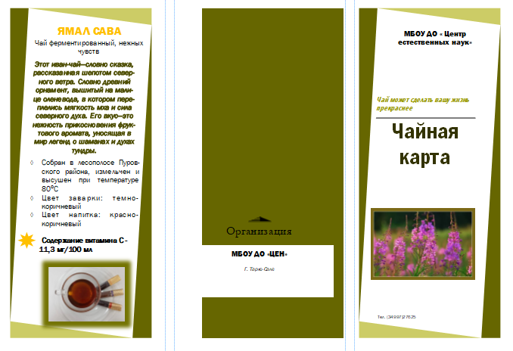
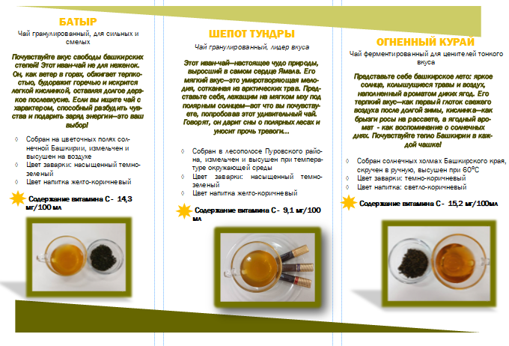
Рисунок 5. Изображение чайной карты в виде буклета.

Список использованных источников и литературы
- Зайцев В. Б. Иван-чай. Защитник от 100 болезней. – М.: РиПОЛ классик, 2013.Верзилин Н.М. «По следам Робинзона». – Минск: «Народная Света», 1982. – С. 94.
- Химические свойства иван-чая. – URL: https://studfile.net/preview/2783593/ (дата обращения 12.09.2024)
- Ферментация – это... Определение и описание процесса.URL: https://www.syl.ru/article/311303/fermentatsiya---eto-opredelenie-i-opisanie-protsessa, (дата обращения 12.09.2024).
- Ягольник Елена Андреевна, Ноздрина Мария Андреевна, Волдаева Светлана Юрьевна ПОКАЗАТЕЛИ КАЧЕСТВА КОПОРСКОГО ЧАЯ ПРИ РАЗНЫХ СПОСОБАХ ФЕРМЕНТАЦИИ // Известия ТулГУ. Естественные науки. 2021. №1. URL: https://cyberleninka.ru/article/n/pokazateli-kachestva-koporskogo-chaya-pri-raznyh-sposobah-fermentatsii (дата обращения: 27.12.2024).
- Кипрейский чай: приготовление и изучение его качества. – URL: https://school-science.ru/8/1/42984 (дата обращения 24.09.2024)
- ГОСТ 24556-89 Продукты переработки плодов и овощей. Методы определения витамина C. – Дата изд. 01.04.2003г.
- Сергатенко М.А. СРАВНЕНИЕ МЕТОДОВ ОПРЕДЕЛЕНИЯ ВИТАМИНА С// Материалы VI Международной студенческой научной конференции «В мире научных открытий»
- Государственная Фармакопея Российской Федерации XIII, том II. Общие методы анализа. – М.: ФЭМБ, 2015. – 1292 с.
- ГОСТ 18164-72. Вода питьевая. Метод определения содержания сухого остатка. – Введ. 1974-01-01. - М.: Изд-во стандартов, 2003. – 4с.

Приложение
Определение органолептических и химических свойств образцов обработанного растительного сырья и напитков.

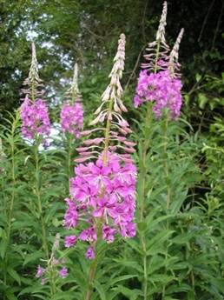
Рисунок 1. Внешний вид Кипрея узколистного

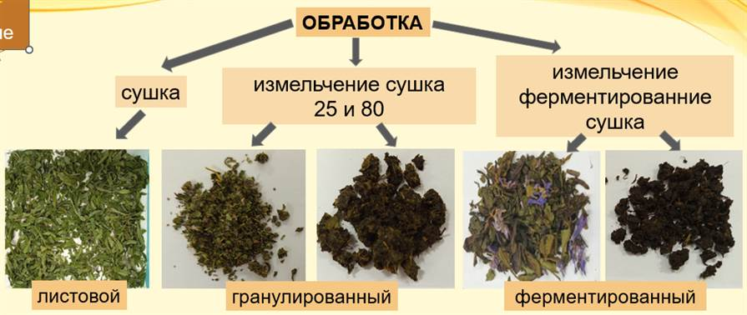

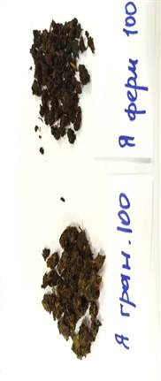 | 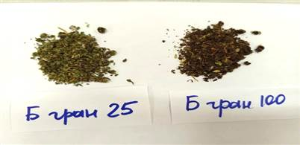 | 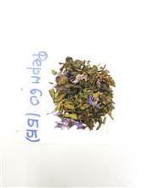
Рисунок 2. Внешний вид обработанного сырья иван-чая номера образцов слева направо: 3, 4, 5, 6, 7
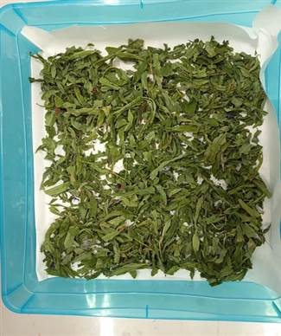
Рисунок 3. Внешний вид обработанного сырья иван-чая - образец 1.

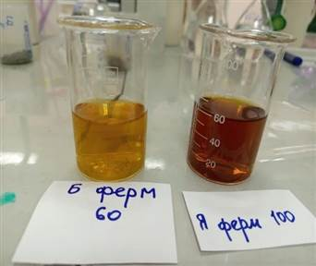 | 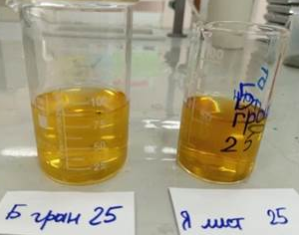 | 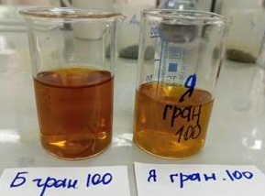
Рисунок 4. Сравнение внешнего вида напитков, приготовленных из сырья с разных регионов, но обработанного одинаковым способам слева направо: Бирск и Тарко-Сале ферментированный; Туймазы и Тарко-Сале гранулированный, высушенный при 25; Туймазы и Тарко-Сале высушены при 80

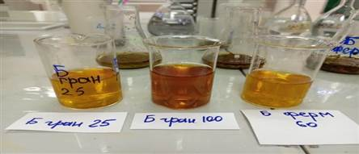 | 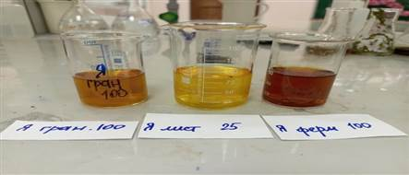
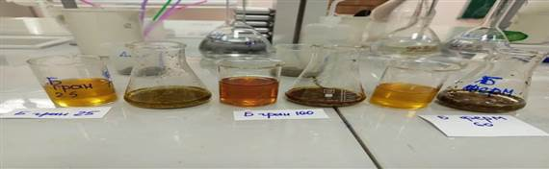 | 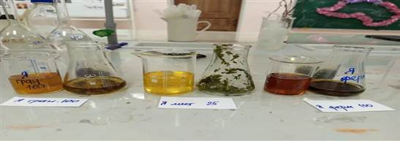
Рисунок 5. Сравнение внешнего вида напитков из сырья одного региона, обработанного в разных условиях слева направо: башкирский, высушенный при 25, при 80, ферментированный и высушенный при 60, местный высушенный при 80, при 25, ферментированный и высушенный при 80

Методика определения содержания витамина «С».
Ход работы
1. Приготовление растворов титранта (раствор йода) и индикатора (раствор крахмала).
Для приготовления 100 см³ 0,001 М раствора I₂ (титрант) необходимо 0,54 г аптечной 5 % настойки йода.
Приготовление раствора крахмала: к 0,5 г крахмала добавляем немного воды, перемешиваем до образования суспензии, которую медленно выливаем в 100 см³ кипящей воды (при активном перемешивании), кипятим 5 минут.
2. Подготовка проб для анализа: заваривание 2 г образца иван-чая в 100 см³ горячей ( 60-70 С) дистиллированной воды, настаивание в течение 15 мин., фильтрование, доведение до 100 см³ дистиллированной водой в мерной колбе..
3. Проведение анализа содержания витамина С в образце: титрование аликвоты пробы, запись результатов.
Титрование: бюретку заполняем раствором йода до нулевой отметки. В коническую колбу для титрования с помощью пипетки добавляем пробу образца объемом 10 см³ и 0,5 см³ раствора крахмала. Сам процесс титрования проводим раствором йода при энергичном перемешивании до появления синей окраски, не исчезающей в течение 20 с.
4. Проводим расчет концентрации аскорбиновой кислоты в пробе.
Расчет концентрации аскорбиновой кислоты в пробе проводим по формуле:
C (вит. С) = C(I₂)*V(I₂) / V(пробы) = 0,001*V(I₂) / V(пробы),
где c(вит. С) – концентрация витамина С, моль/л;
V(I2) – объем раствора йода, который пошел на титрование, см³;
C(I2) – концентрация раствора йода, моль/л;
V(пробы) – объем аликвоты пробы, см³.
Далее проводим расчет содержания аскорбиновой кислоты в анализируемом продукте (массы аскорбиновой кислоты (mc) в мг на 100 см³ напитка) по формуле:
mc = C (вит. С)ср*0.1*М(С₆H₈O₆)*1000,
где М(С₆H₈O₆) – молярная масса аскорбиновой кислоты, г/моль.
Рассчитываем количество витамина С в 100 г сухого вещества иван-чая по формуле:
m = 100* mc/mи,
где m – количество витамина С в 100 г иван-чая, мг;
mc - массы аскорбиновой кислоты (mc) в мг на 100 см³ напитка;
mи - масса иван-чая, взятая для приготовления 100 см³ напитка, г.

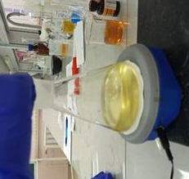 | 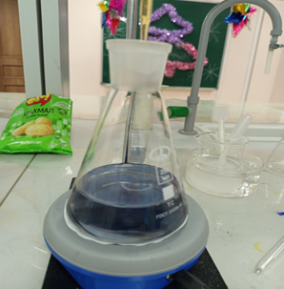 | 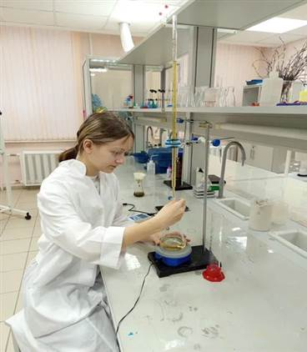
Рисунок 6. Процесс титрования пробы чая раствором йода в присутствии крахмала, демонстрация перехода окраски в точке эквивалентности

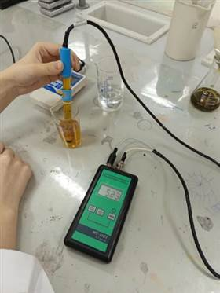 | 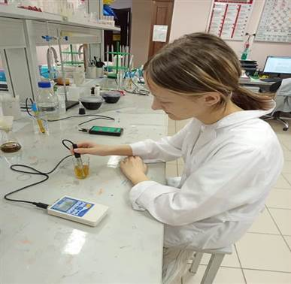 | 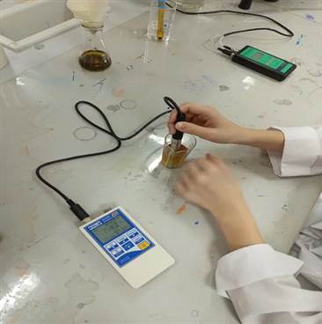
Рисунок 7. Измерение показателей: картинка 1 – кислотность (рН-метр ИТ 1101), картинки 2 и 3 – общая минерализация (кондуктометр МАРК 603/1).

